

Charte graphique



21 décembre 2018

Goose style

3, rue Jean Bonneau

Table des matières

**Identité Visuelle** 2

**Couleurs** 2

**typographie** 2

**polices de caractères** 2

**typographie :** Roboto 3

**typographie :** Migrena Grotesque 4

**logotype** 6

**exemples d’usages** 7

**Logo SettyHome** 8

**Spécifications logo** 8

**règles d’espacement** 9

**taille minimale** 10

**quel logo utiliser ?** 11

Exemples d’usage (à compléter) 12

**utilisation en haut ou en bas d’une page** 13

Utilisation sur un produit (à compléter) 13

Visual sur marchandise (ex : goodies, produits) 13

**exemples de mauvaise utilisation** 13

Nom de la société 16

Règles d’utilisation du nom 16

# Identité Visuelle

## Couleurs

**Dynamique** :

|  |  |  |  |
| --- | --- | --- | --- |
| **#147550** | **#61a980** | **#e1c658** | **#b2886c** |

**Neutre** :

|  |  |  |
| --- | --- | --- |
| **#000000** | **#c7c7c7** | **#ffffff** |

## typographie

### polices de caractères

* Modern Sans Light pour le logo.

ABCDEFGHIJKLMNOPQRSTUVWXYZ

abcdefghijklmnopqrstuvwxyz

éèêëàâäîïûü

01234567890

=~!?@#$%^&*()+-[]/{}:;’><,./

* Roboto pour les Titres, sous-titres et labels….

ABCDEFGHIJKLMNOPQRSTUVWXYZ

abcdefghijklmnopqrstuvwxyz

éèêëàâäîïûü

01234567890

=~!?@#$%^&*()+-[]/{}:;’><,./

* Migrena Grotesque pour le texte

ABCDEFGHIJKLMNOPQRSTUVWXYZ

abcdefghijklmnopqrstuvwxyz

éèêëàâäîïûü

01234567890

=~!?@#$%^&*()+-[]/{}:;’><,./

### typographie : Roboto

**6 Points :**

En utilisant Roboto, veuillez suivre ces consignes d’utilisations.

**7 Points :**

En utilisant Roboto, veuillez suivre ces consignes d’utilisations.

**8 Points :**

En utilisant Roboto, veuillez suivre ces consignes d’utilisations.

**9 Points :**

En utilisant Roboto, veuillez suivre ces consignes d’utilisations.

**10 Points :**

En utilisant Roboto, veuillez suivre ces consignes d’utilisations.

**11 Points :**

En utilisant Roboto, veuillez suivre ces consignes d’utilisations.

**12 Points :**

En utilisant Roboto, veuillez suivre ces consignes d’utilisations.

**14 Points :**

En utilisant Roboto, veuillez suivre ces consignes d’utilisations.

**16 Points :**

En utilisant Roboto, veuillez suivre ces consignes d’utilisations.

**18 Points :**

En utilisant Roboto, veuillez suivre ces consignes d’utilisations.

**24 Points :**

En utilisant Roboto, veuillez suivre ces consignes d’utilisations.

**30 Points :**

En utilisant Roboto, veuillez suivre ces consignes d’utilisations.

**36 Points :**

En utilisant Roboto, veuillez suivre ces consignes d’utilisations.

### typographie : Migrena Grotesque

**6 Points :**

En utilisant Migrena Grotesque, veuillez suivre ces consignes d’utilisations.

**7 Points :**

En utilisant Migrena Grotesque, veuillez suivre ces consignes d’utilisations.

**8 Points :**

En utilisant Migrena Grotesque, veuillez suivre ces consignes d’utilisations.

**9 Points :**

En utilisant Migrena Grotesque, veuillez suivre ces consignes d’utilisations.

**10 Points :**

En utilisant Migrena Grotesque, veuillez suivre ces consignes d’utilisations.

**11 Points :**

En utilisant Migrena Grotesque, veuillez suivre ces consignes d’utilisations.

**12 Points :**

En utilisant Migrena Grotesque, veuillez suivre ces consignes d’utilisations.

**14 Points :**

En utilisant Migrena Grotesque, veuillez suivre ces consignes d’utilisations.

**16 Points :**

En utilisant Migrena Grotesque, veuillez suivre ces consignes d’utilisations.

**18 Points :**

En utilisant Migrena Grotesque, veuillez suivre ces consignes d’utilisations.

**24 Points :**

En utilisant Migrena Grotesque, veuillez suivre ces consignes d’utilisations.

**30 Points :**

En utilisant Migrena Grotesque, veuillez suivre ces consignes d’utilisations.

**36 Points :**

En utilisant Migrena Grotesque, veuillez suivre ces consignes d’utilisations.

## logotype

Fond clairs : S E T T Y H O M E

Fond sombres : S E T T Y H O M E

## exemples d’usages

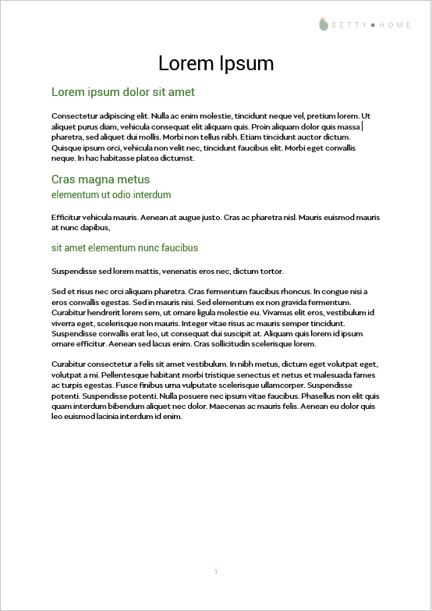

# Logo SettyHome

## Spécifications logo

* Il est recommandé que la « maison » à l’intérieur du logo principal soit sur un fond transparent, si toutefois il est impossible de le faire, veuillez garder l’arrière-plan de couleur blanche.
* Le logo peut apparaître sur des couleurs, illustrations ou photos en arrière-plan, tant que la lisibilité et l’intégrité du logo n’est pas altéré.

### règles d’espacement

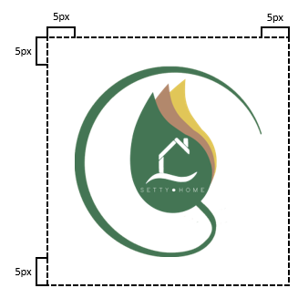Logo principal

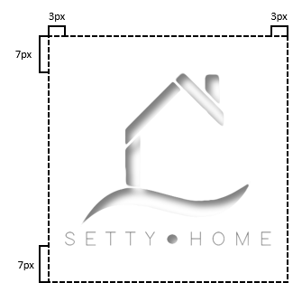Logo pour fonds sombres*

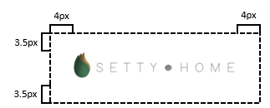Logo pour espaces confinés*

### taille minimale

 min-width : 100px **|** min-height : 103px

 min-width : 120px **|** min-height : 100px*

 min-width : 225px **|** min-height : 75px*

*(Note : les effets d’ombres sur les logos sont uniquement présents pour faciliter leurs vues sur cette présentation).

### quel logo utiliser ?

* Le logo principal ne doit être utilisé que sur les produits ainsi que sur les écrans de chargements de l’application et de la boutique en ligne.

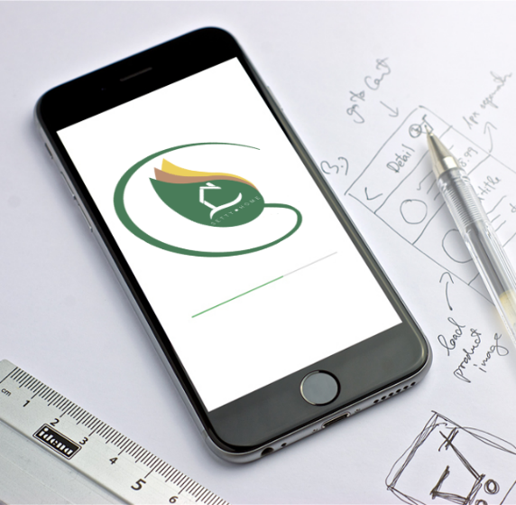

Exemples

* Le logo destiné aux fonds sombres est à utiliser en remplacement du logo principal uniquement quand ce dernier est apposé sur une surface trop sombre.

Exemples

* Le logo pour les espaces confinés est destiné aux différents documents papiers et/ou numériques en lien avec les produits. Il peut être utilisé également dans l’application mobile.



## exemples d’usages

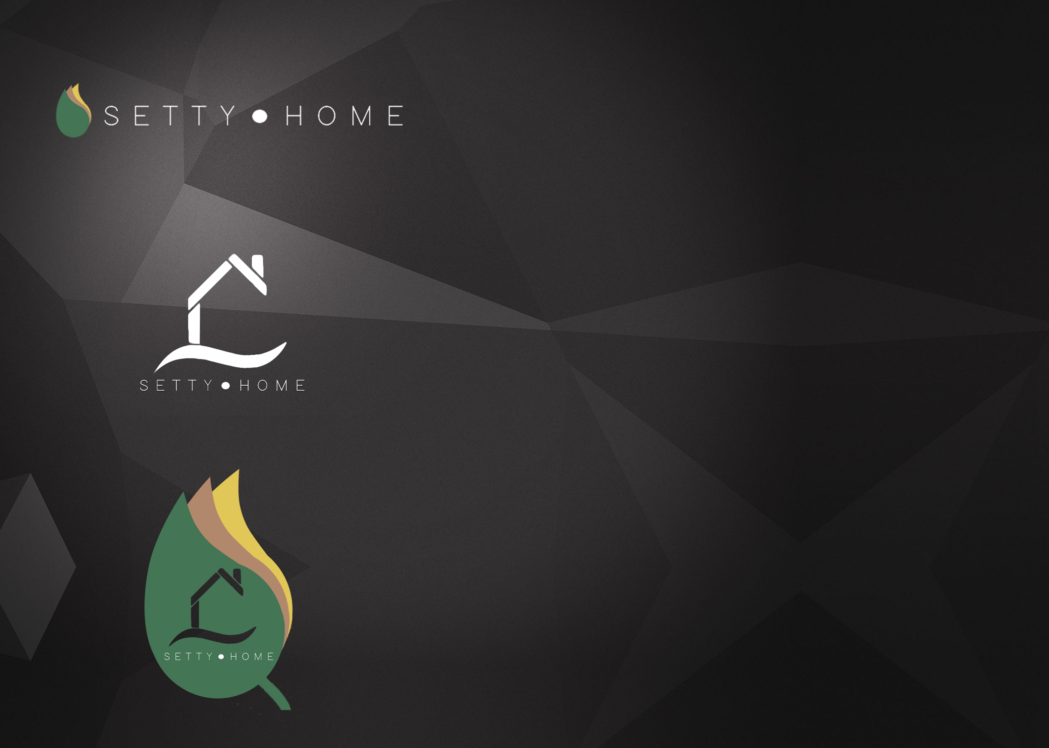

### utilisation en haut ou en bas d’une page

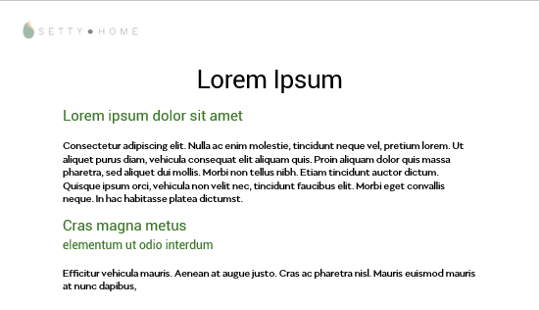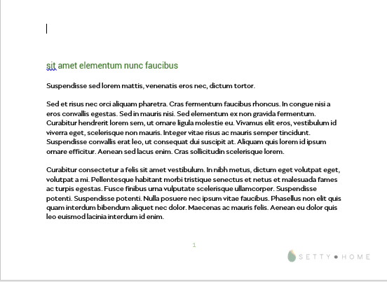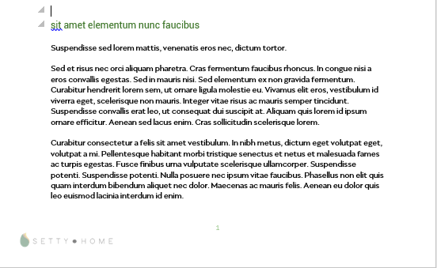

### Utilisation sur un produit (à compléter)

## Visual sur marchandise (ex : goodies, produits)

## exemples de mauvaise utilisation

|  |  |
| --- | --- |
| **Ne pas bouger « SETTY . HOME ».** |  |
| **Ne pas Enlever « SETTY . HOME ».** |  |
| **Ne pas ajouter d’effet visuels.** |  |
| **Ne pas tourner le logo.** |  |
| **Ne pas étirer le logo ou essayer de faire un rendu 3D.** |  |
| **Ne pas décliner/répéter le logo en font.** |  |
| **Ne pas altérer la transparence du logo.** |  |
| **Ne pas changer la couleur du logo.** |  |
| **Ne pas découper le logo.** |  |
| **Ne pas superposer d’autres images ou éléments voir lui-même sur le logo.** |  |
| **Ne pas placer le logo aux angles droits et gauche sans tenir compte des règles d’espacements.** |  |

# Nom de la société

## Règles d’utilisation du nom

(sur le web sur les documents etc…)